# Отчёт о выполнении лаб. работы «Реализация многопоточного FFT»

Олег Иващенко, МСУ201, февраль 2021

Возьмём в качестве основы классическую реализацию FFT, например <https://ru.wikibooks.org/wiki/>

public class FFT

{

private static Complex w(int k, int N)

{

if (k % N == 0) return 1;

double arg = -2 * Math.PI * k / N;

return new Complex(Math.Cos(arg), Math.Sin(arg));

}

// Исходная функция FFT (использует рекурсивный подход "сверху-вниз")

public static Complex[] fft(Complex[] x)

{

Complex[] X;

int N = x.Length;

if (N == 2)

{

X = new Complex[2];

X[0] = x[0] + x[1];

X[1] = x[0] - x[1];

}

else

{

Complex[] x_even = new Complex[N / 2];

Complex[] x_odd = new Complex[N / 2];

for (int i = 0; i < N / 2; i++)

{

x_even[i] = x[2 * i];

x_odd[i] = x[2 * i + 1];

}

Complex[] X_even = fft(x_even);

Complex[] X_odd = fft(x_odd);

X = new Complex[N];

for (int i = 0; i < N / 2; i++)

{

X[i] = X_even[i] + w(i, N) * X_odd[i];

X[i + N / 2] = X_even[i] - w(i, N) * X_odd[i];

}

}

return X;

}

}

Отметим простоту и наглядность данной реализации. Здесь исходный массив разделяется на два – содержащие чётные и нечётные элементы исходного, а затем рекурсивным образом вычисляется fft от этих массивов – вплоть до массивов размера 2х2.

С помощью класса Parallel библиотеки TPL можно «распараллелить» и ускорить данный алгоритм буквально в «несколько строк кода»:

// параллельная fft, до 2х раз быстрее

public static Complex[] pfft(Complex[] x, int level=1, int forkLevel=1)

{

// ...фрагмент вырезан

Complex[] X_even = null, X_odd = null;

if (level < forkLevel)

{

Parallel.Invoke(

() => X_even = pfft(x_even, level + 1, forkLevel),

() => X_odd = pfft(x_odd, level + 1, forkLevel));

}

else

{

X_even = fft(x_even);

X_odd = fft(x_odd);

}

// ...фрагмент вырезан

}

return X;

}

Здесь для вычисления fft от вложенных массивов запускаются потоки до уровня рекурсии не более log2(кол-во CPU). Таким способом удаётся ускорить алгоритм в 2 раза. (Если исходное 16x fft выполнялось за 16+2*8+4*4+8*2 = 64 шага, то распараллеливание рекурсивных вызовов даёт 16+8+4+2= 30 шагов)…

Для реализации настоящего «распараллеливания» предлагается алгоритм, не использующий рекурсию. Он выполняет последовательные fft «снизу вверх», слой за слоем – начиная с размер «окна» 2, 4, 8 и так далее.

// FFT снизу-вверх, без рекурсии

public static Complex[] fft2(Complex[] x)

{

int N = x.Length, high_bit = N / 2;

Complex[] X = new Complex[N];

Complex[] X2 = new Complex[N];

for (int n = 2; n <= N; n *= 2)

{

for (int i = 0; i < N; i += n)

{

for (int j = i; j < i + n / 2; j++)

{

if (n == 2)

{

int jj = Reverse(j, high_bit);

int jj1 = Reverse(j + 1, high_bit);

X2[j] = x[jj] + x[jj1];

X2[j + 1] = x[jj] - x[jj1];

}

else

{

X2[j] = X[j] + w(j, n) * X[j + n / 2];

X2[j + n / 2] = X[j] - w(j, n) * X[j + n / 2];

}

}

}

(X, X2) = (X2, X);

}

return X;

}

Для распараллеливания опять воспользуемся *Parallel.For*, и в каждом потоке будем выполнять операции от элемента с индексом *start* до элемента с индексом *end*.

// границы потока не пересекают блок. пропускаем!

if (i >= end || (i + n) < start) continue;

for (int j = i; j < i + n / 2; j++) // индекс элемента блока

{

if (j < start || j >= end) continue;

Самый тонкий момент в этом подходе – это необходимость дождаться окончания работы всех потоков перед началом работы в следующим «слое» - с новым окном размера 2x. Самым простым и логичным является использование объекта класса Barrier, который решает эту задачу одной строкой кода:

_barrier.SignalAndWait(); // дождаться пока ВСЕ потоки закончат этот уровень

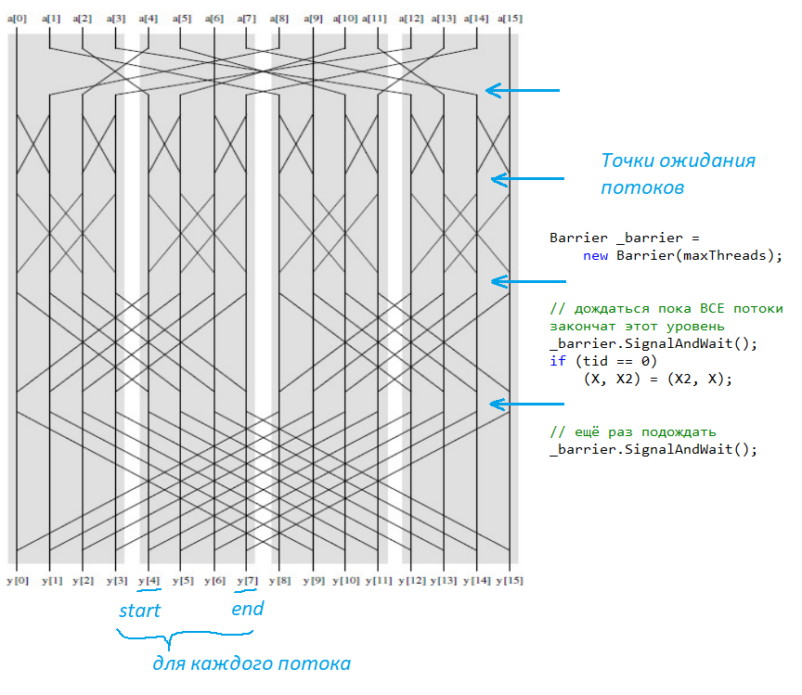

В итоге получается параллельная реализация fft, ускоряющая вычисление преобразования Фурье в 5 раз на 6 ядрах процессора.

Исходный код лаб. работы: <https://github.com/ivashchenko/hse-labs/tree/master/FftLab2>

Ссылки:

[1] [Parallel Fast Fourier Transform](https://www.google.com/url?sa=t&rct=j&q=&esrc=s&source=web&cd=&cad=rja&uact=8&ved=2ahUKEwjxl-uex43vAhVNAxAIHQwSABoQFjAMegQIJBAD&url=https%3A%2F%2Fcs.wmich.edu%2Fgupta%2Fteaching%2Fcs5260%2F5260Sp15web%2FstudentProjects%2Ftiba%26hussein%2F03278999.pdf&usg=AOvVaw37Rde41D4jfHiFzHnWSEU5)

[2] <http://www.themobilestudio.net/the-fourier-transform-part-12>